2003 Inde Exercice 3 Le flash électronique (4 points) http://labolycee.org
D'après une documentation.
(Certains renseignements et données sont nécessaires à la résolution du sujet).

Un flash électronique d'appareil photo est alimenté par deux piles de 1,5 volts. Un oscillateur basse tension transforme le courant continu en courant alternatif. Un petit transformateur dont le bobinage primaire constitue l'inductance de ce circuit oscillant élève la tension qui est ensuite redressée au moyen d'une diode. Cette tension redressée permet de charger un condensateur de capacité C = 150 μ F ± 10% à une tension de
U = 330 volts.
1) Étude du flash.
a) Donner l'expression de l'énergie électrique E_{e} stockée dans le condensateur de ce flash lorsqu'il est chargé. Calculer sa valeur numérique.
b) La décharge rapide dans la lampe à éclats provoque un éclair d'une durée d'environ une milliseconde. Quelle est la valeur numérique de la puissance électrique P_{e} consommée durant cet éclair ?
c) Pour quelle raison doit-on élever la tension avant de l'appliquer, une fois redressée, aux bornes du condensateur ?

2) Étude expérimentale du circuit RC.
Pour vérifier la valeur de la capacité C de ce condensateur, un élève a réalisé le montage suivant. La résistance R a une grande valeur et le générateur de tension continue a pour force électromotrice
E = 12 V.
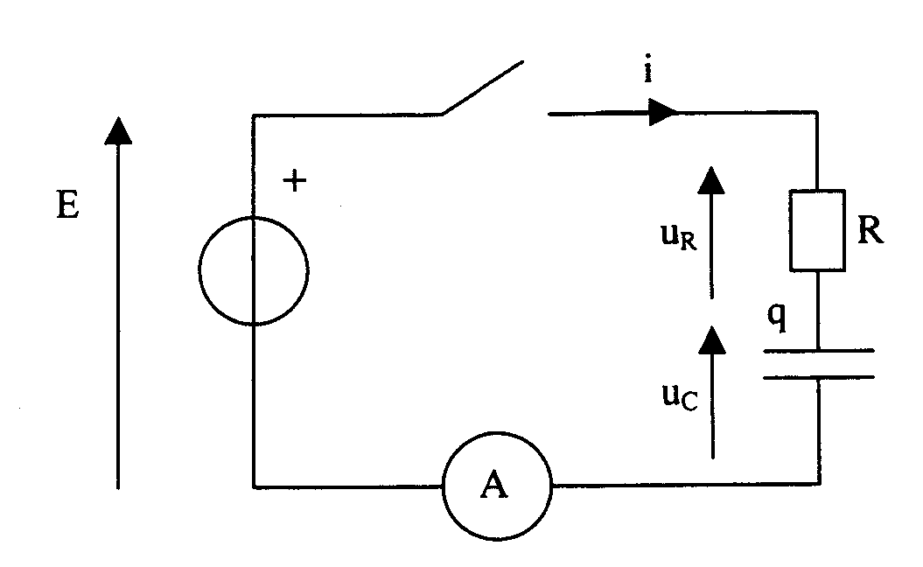
A la date t = 0, il ferme le circuit et note les intensités dans le circuit toutes les 10 secondes:

t (s) | 0 | 10 | 20 | 30 | 40 | 50 | 60 | 70 | 80 | 90
i (μA) | 54,0 | 40,6 | 30,6 | 23,0 | 17,4 | 13,1 | 9,8 | 7,3 | 5,6 | 4,2

a) Sachant que le condensateur est déchargé à la date t = 0, déterminer la valeur de la résistance R utilisée dans ce montage.
b) Tracer sur une feuille de papier millimétré la courbe i = f(t) à partir du tableau de mesures ci-dessus.
On prendra 2 cm pour 10 s en abscisse et 2 cm pour 10 µA en ordonnée.
c) L'intensité du courant électrique durant cette expérience décroît en fonction du temps selon la loi:
i(t) = I₀.$e^{−\frac{t}{τ}}$
τ étant la constante de temps de ce circuit et Io l'intensité à t = 0 : I₀ = i(0).

Quelle est la valeur numérique de l'intensité i(τ) dans ce circuit lorsque t = τ ?
Lire sur le graphe la valeur de τ et en déduire la valeur de la capacité C de ce condensateur.
Ce résultat vous semble t'il conforme aux indications du fabricant ?

